Pozdravljeni učenci 9. a razreda!

ČET., 9. 4. 2020, 5. šolska ura
ARHITEKTURA
Likovna naloga: Skica notranjega prostora za izdelavo makete
Obravnavali smo večino področij arhitekture. Vanjo torej sodijo oblikovanje stavb (stavbarstvo), urejanje zunanjih pozidanih prostorov (urbanizem), načrtovanje parkov in drugih posegov v krajino (krajinska arhitektura) ter oblikovanje notranje opreme.
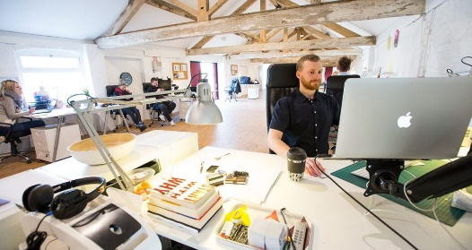 Notranji oblikovalci
Notranji oblikovalci oblikujejo izgled in opremo notranjih prostorov. Izbrali si boste en notranji prostor (soba, dnevna soba, kuhinja, ...) ter ga načrtovali v moderni izvedbi. Tudi notranji oblikovalci sledijo sodobnim oblikovalskim smernicam.
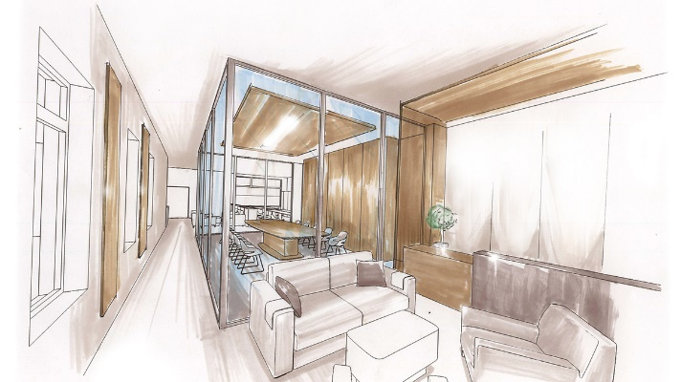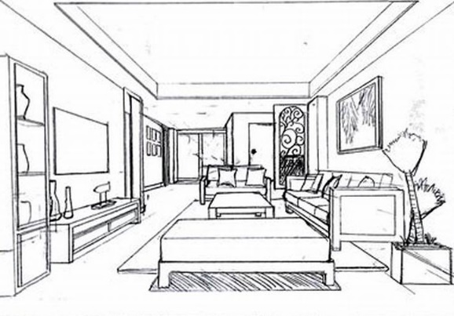
Skica notranjega prostora
Vaša naloga danes je sledeča (skice mi ne pošiljaš po mailu!):
- uro: Nariši skico izbranega prostora. Ideje poišči na spletnih straneh. Bodi ustvarjalen!
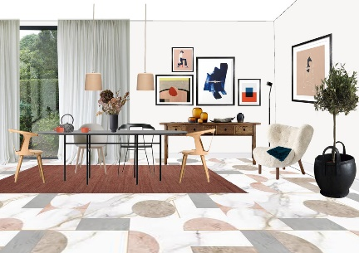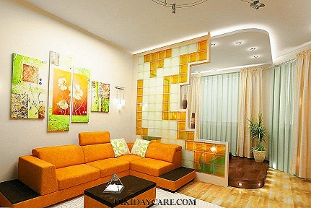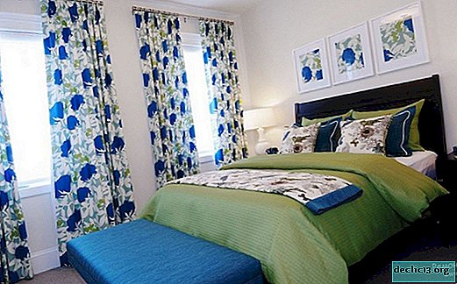
Jedilnica Dnevna soba Spalnica

